FICHE 1

Hygiène en HAS

1- L'hygiène en général

A l'aide de vos vécus personnel et professionnel (stage en entreprise par exemple), noter autour de la bulle ce que représente le mot hygiène.

HYGIENE

Définition hygiène
A l'aide du dictionnaire rechercher la définition du mot hygiène.

A

R
E
T
E
N
I
R
2- La tenue professionnelle
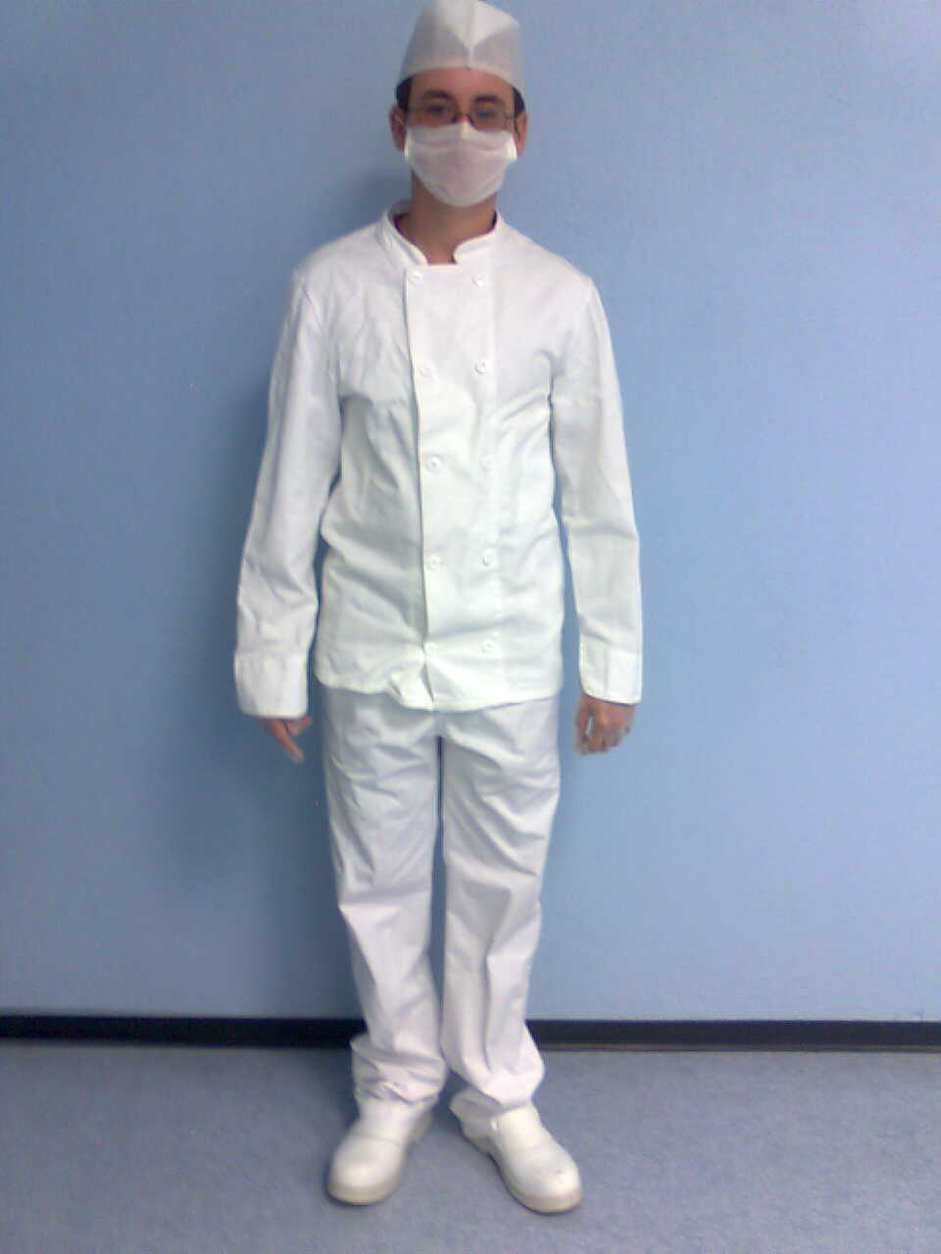

Éléments de la tenue | Justifications
Note importante :
Une blouse longue à manches longues ou courtes est tolérée en atelier HAS
3- Le lavage des mains

A- Avec quoi ?

A l'aide des éléments du tableau ci-dessous,
compléter le schéma.

N° | Éléments du poste de lavage des mains
 | Eau tiède
 | Distributeur de savon antiseptique
 | Commande non manuelle
 | Brosse à ongles
 | Essuie - main à usage unique
 | Poubelle à pédale ou à commande non manuelle

B- Quand ?

En linge

Avant et après le TP
Après avoir touché du linge « sale » suite au tri au détachage .....
Avant d'effectuer le repassage
Après être passé au WC

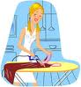
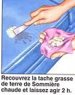
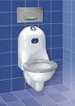
En locaux

Avant et après le TP
Après tout travail dit « sale »
Après être passé au WC
C- comment ?

Pour enlever tous les microbes que l'on peut avoir sur les mains, il faut se laver les mains. Voici une séquence de nettoyage complète pour enlever tous les microbes, à toi de la mémoriser !

Illustrations | Étapes du lavage des mains | justifications
 |  | Les bijoux empêchent un lavage des mains et une élimination des microbes efficaces
 |  | Les poignets sont souvent en contact avec des surfaces contaminées mais aussi avec les aliments.
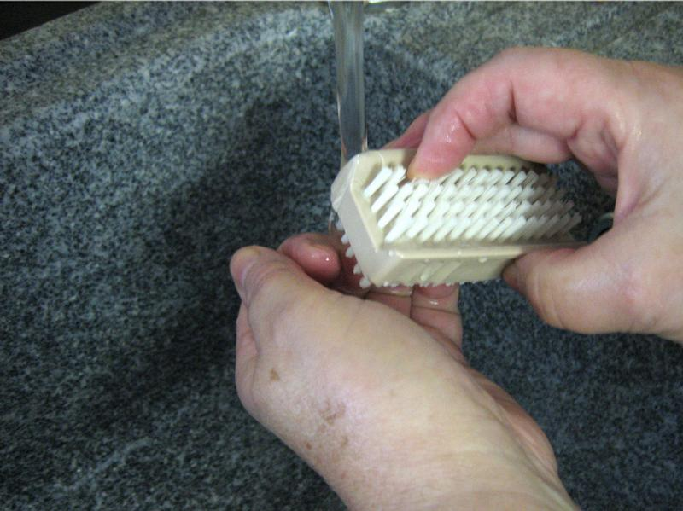 |  | Le savon élimine les salissures avec la flore transitoire qu'elles portent. De plus, il n'a pas un effet instantané sur les micro-organismes, il lui faut un certain temps pour agir. D'autre part, les MO se logent dans les recoins et il faut insister sur ces zones pour les détruire
 |  | Le rinçage élimine les salissures, les MO et le savon
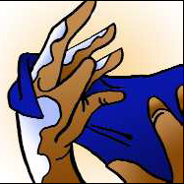 |  | L'essuie-mains à usage unique n'est pas contaminé.

4- Les règles d'hygiène à respecter

Interdits en cuisine | Justifications (pourquoi ?)
bijoux
Produits de beauté (maquillage, henné, verni...)
Ongles longs
Cheveux détachés

